招商和投资促进局2023年度部门决算
目 录
第一部分 招商和投资促进局概况
一、部门主要职责
二、机构设置情况
第二部分 招商和投资促进局2023年度部门决算表
一、收入支出决算总表
二、收入决算表
三、支出决算表
四、财政拨款收入支出决算总表
五、一般公共预算财政拨款支出决算表
六、一般公共预算财政拨款基本支出决算明细表
七、政府性基金预算财政拨款收入支出决算表
八、国有资本经营预算财政拨款支出决算表
九、财政拨款“三公”经费支出决算表

第三部分 招商和投资促进局2023年度部门决算情况说明
一、收入支出决算总体情况说明
二、收入决算情况说明
三、支出决算情况说明
四、财政拨款收入支出决算总体情况说明
五、一般公共预算财政拨款支出决算情况说明
六、一般公共预算财政拨款基本支出决算情况说明
七、政府性基金预算财政拨款收入支出决算情况说明
八、国有资本经营预算财政拨款支出决算情况说明
九、财政拨款“三公”经费支出决算情况说明
十、机关运行经费支出说明
十一、政府采购支出说明
十二、国有资产占用情况说明
十三、预算绩效情况说明
十四、专项支出、转移支付支出情况说明
第四部分 其他需要说明的情况
第五部分 名词解释
第六部分 附件

第一部分 招商和投资促进局概况
一、部门主要职责
1.负责研究拟订招商引资和投资促进工作发展规划和年度计划，统筹实施招商引资和投资促进工作。
2.负责招商引资信息的搜集、筛选、统计和服务工作，牵头组织全区性重大招商活动。
3.负责招商政策的梳理，拟订经开区招商政策。
4.负责协调重点产业项目的联络、考察、洽谈和签约。
5.负责进区项目的跟踪服务和落地工作。
6.协调做好进区企业工商登记、项目备案、规划、土地、环保安全、消防、供电、供水、拆迁、平整等工作。
二、机构设置情况
从单位构成看，招商和投资促进局部门决算为实行独立核算的招商和投资促进局本级决算。招商和投资促进局为一级预算单位，下设招商一科、招商二科、项目服务科三个科室。
第二部分 2023年度部门决算表
一、收入支出决算总表
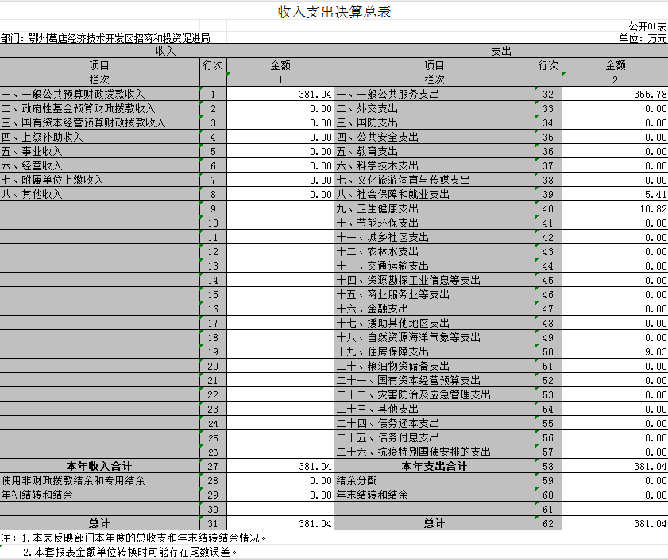
- 收入决算表

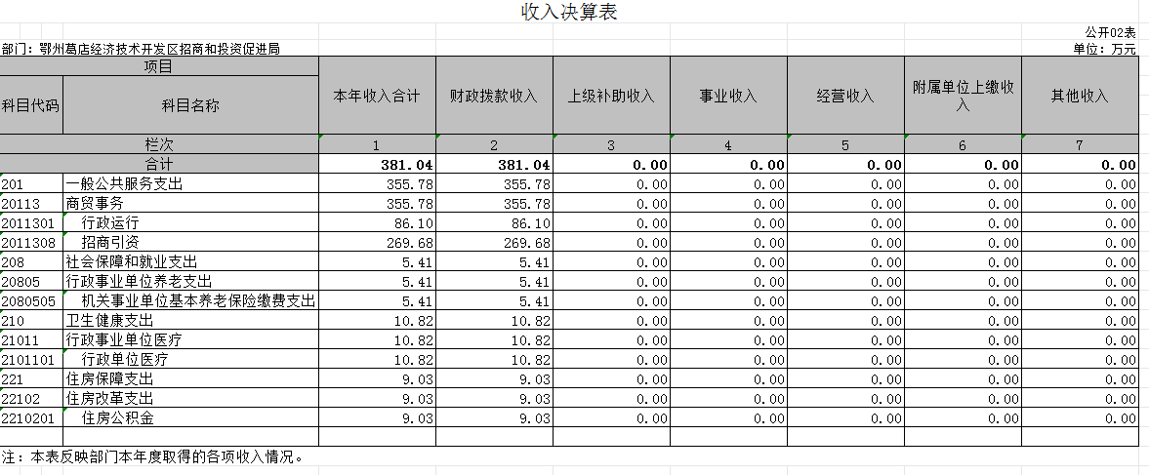

- 支出决算表

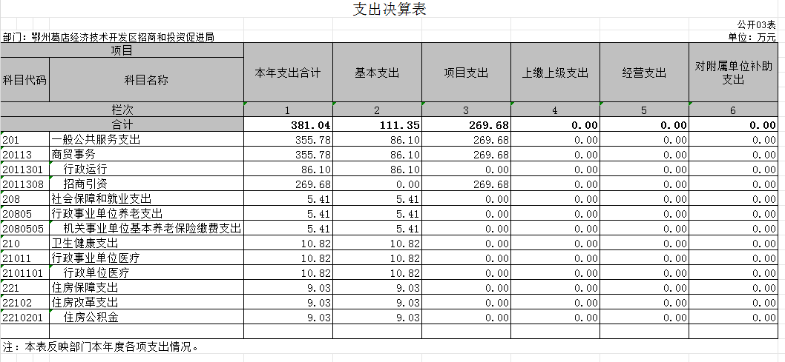

- 财政拨款收入支出决算总表
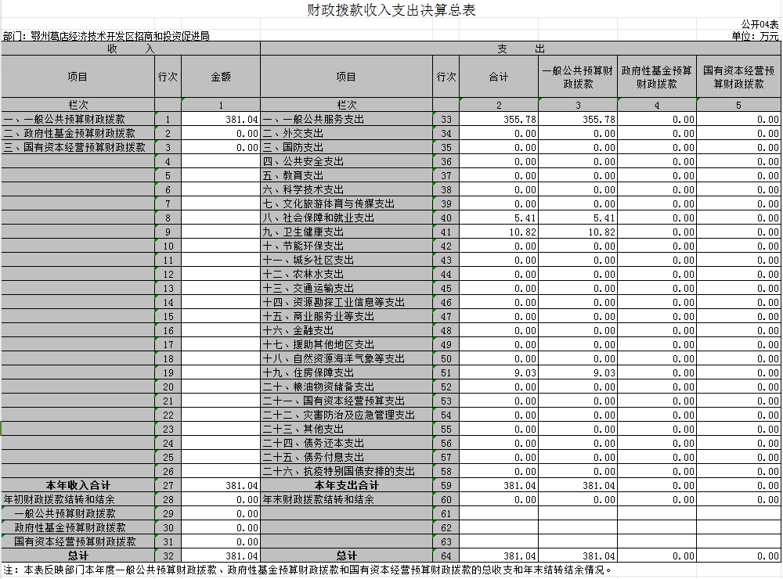

- 一般公共预算财政拨款支出决算表
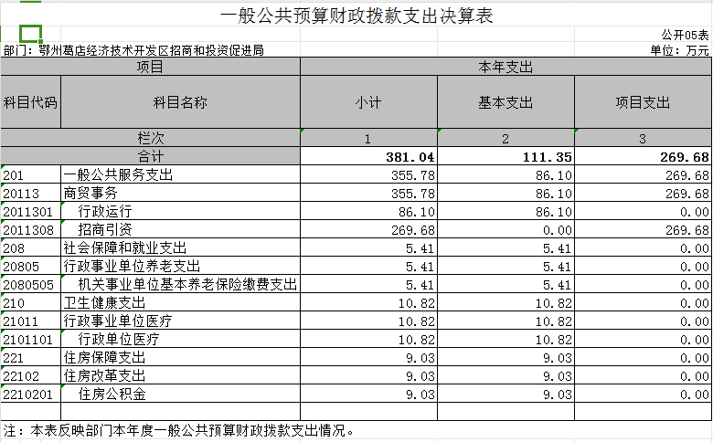

- 一般公共预算财政拨款基本支出决算明细表
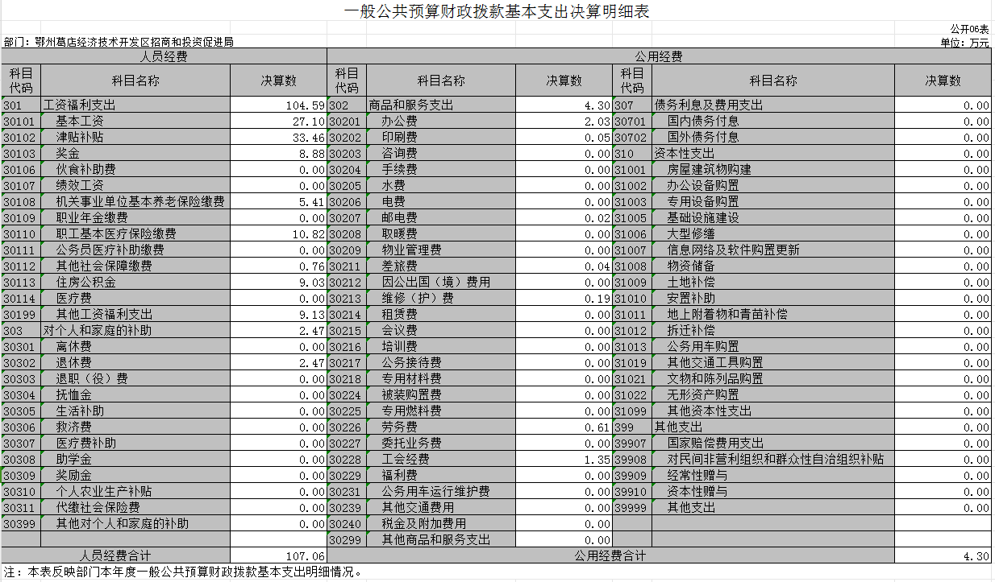

- 政府性基金预算财政拨款收入支出决算表
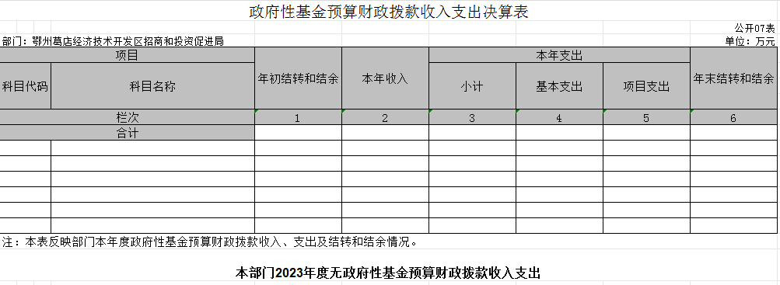

八、国有资本经营预算财政拨款支出决算表
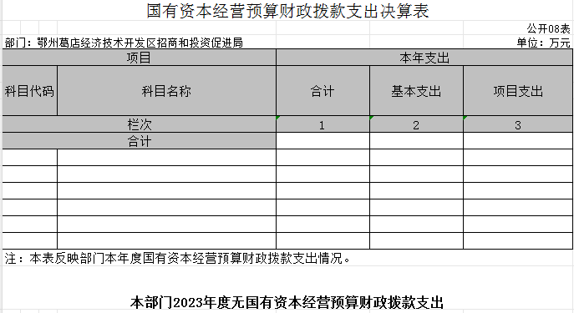

九、财政拨款“三公”经费支出决算表

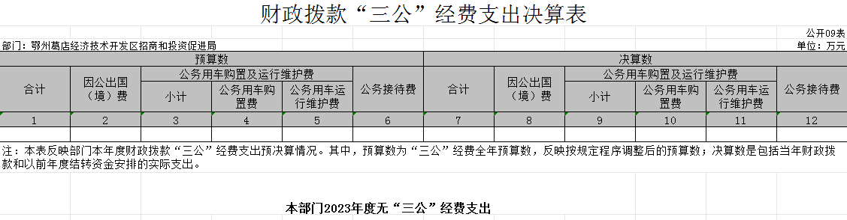
第三部分 2023年度部门决算情况说明
一、收入支出决算总体情况说明
2023年度收、支总计均为 381.04 万元。与2022年度相比，收、支总计各增加119.89万元，增长 45.9 %，主要原因是2023年由于经济回暖以及招商引资活动增加，举办集中签约和开工仪式次数增加了。
图1：收、支决算总计变动情况
二、收入决算情况说明
2023年度收入合计 381.04 万元，与2022年度相比，收入合计增加 119.89 万元，增长45.9 %。其中：财政拨款收入381.04 万元，占本年收入 100 %；上级补助收入 0万元，占本年收入0 %；事业收入 0 万元，占本年收入 0 %；经营收入 0 万元，占本年收入 0 %；附属单位上缴收入 0 万元，占本年收入 0 %；其他收入0 万元，占本年收入 0 %。
图2：收入决算结构

三、支出决算情况说明
2023年度支出合计 381.04 万元，与2022年度相比，支出合计增加 119.89 万元，增长45.9 %。其中：基本支出 111.35 万元，占本年支出 29.22 %；项目支出 269.68 万元，占本年支出 70.78 %；上缴上级支出 0 万元，占本年支出 0 %；经营支出 0 万元，占本年支出 0 %；对附属单位补助支出 0 万元，占本年支出 0 %。
图3：支出决算结构
四、财政拨款收入支出决算总体情况说明
2023年度财政拨款收、支总计均为 381.04 万元。与2022年度相比，财政拨款收、支总计各增加 119.89 万元，增长 45.9 %。主要原因是2023年由于经济回暖以及招商引资活动增加，举办集中签约和开工仪式次数增加了。
2023年度财政拨款收入中，一般公共预算财政拨款收入 万元，比2022年度决算数增加 119.89 万元。增加主要原因是由于经济回暖以及招商引资活动增加，举办集中签约和开工仪式次数增加了。政府性基金预算财政拨款收入 0 万元，比2022年度决算数增加（减少） 0 万元。国有资本经营预算财政拨款收入 0 万元，比2022年度决算数增加（减少） 0 万元。

图4：财政拨款收、支决算总计变动情况
五、一般公共预算财政拨款支出决算情况说明
（一）一般公共预算财政拨款支出决算总体情况。
2023年度一般公共预算财政拨款支出 381.04 万元，占本年支出合计的 100 %。与2022年度相比，一般公共预算财政拨款支出增加 119.89 万元，增长45.9 %。主要原因是招商引资项目经费的增加。
（二）一般公共预算财政拨款支出决算结构情况。
2023年度一般公共预算财政拨款支出 381.04 万元，主要用于以下方面：
1.一般公共服务（类）支出 355.78 万元，占 93.4 %。主要是用于招商引资以及行政运行 。
2.社会保障和就业支出(类)支出 5.41 万元，占 1.4 %。主要是用于基本养老保险支出。
3.卫生健康支出(类)支出 10.82 万元，占 2.8 %。主要用于行政单位医疗支出。
4.住房保障支出(类)支出 9.03 万元，占 2.37 %。主要用于住房公积金支出。
（三）一般公共预算财政拨款支出决算具体情况。
2023年度一般公共预算财政拨款支出年初预算为414.88万元，支出决算为 381.04 万元，完成年初预算的 91.84%。其中：
- 一般公共服务支出(类)商贸事务（款）行政运行（项）。年初预算为 90 万元，支出决算为86.10 万元，完成年初预算的 95.6 %，。
- 一般公共服务支出(类)商贸事务（款）招商引资（项）。年初预算为 299.38 万元，支出决算为 269.68 万元，完成年初预算的 90.07 %，主要是因为第四季度的开工活动实际费用在2024年度才支付，因此2023年度的预算有结余。
3.社会保障和就业支出(类)行政事业单位养老支出(款)机关事业单位基本养老保险缴费支出(项)。年初预算为5.6万元，支出决算为5.41万元，完成年初预算的 96.6%。
4.卫生健康支出(类)行政事业单位医疗(款)行政单位医疗(项)。年初预算为10.85万元，支出决算为10.82万元，完成年初预算的 99.7 %。
5.住房保障支出(类)住房改革支出(款)住房公积金(项)主要用于住房公积金支出。年初预算为9.05万元，支出决算为9.03万元，完成年初预算的 99.7%。
六、一般公共预算财政拨款基本支出决算情况说明
2023年度一般公共预算财政拨款基本支出 111.36 万元，其中：
人员经费 107.06 万元，主要包括：基本工资、津贴补贴、奖金、伙食补助费、绩效工资、机关事业单位基本养老保险缴费、职业年金缴费、职工基本医疗保险缴费、公务员医疗补助缴费、其他社会保障缴费、住房公积金、医疗费、其他工资福利支出、离休费、退休费、退职(役)费、抚恤金、生活补助、救济费、医疗费补助、助学金、奖励金、个人农业生产补贴、代缴社会保险费、其他对个人和家庭的补助。。
公用经费 4.30 万元，主要包括：办公费、印刷费、咨询费、手续费、水费、电费、邮电费、取暖费、物业管理费、差旅费、因公出国(境)费用、维修(护)费、租赁费、会议费、培训费、公务接待费、专用材料费、被装购置费、专用燃料费、劳务费、委托业务费、工会经费、福利费、公务用车运行维护费、其他交通费用、税金及附加费用、其他商品和服务支出、办公设备购置、专用设备购置、信息网络及软件购置更新、公务用车购置、其他资本性支出。
七、政府性基金预算财政拨款收入支出决算情况说明
本单位当年无政府性基金预算财政拨款收入支出。
八、国有资本经营预算财政拨款支出决算情况说明
本单位当年无国有资本经营预算财政拨款支出。
九、财政拨款“三公”经费支出决算情况说明
（一）“三公”经费财政拨款支出决算总体情况说明。
2023年度“三公”经费财政拨款支出全年预算为 0 万元，支出决算为 0 万元，完成全年预算的 0 %。较上年无增减。主要是我单位2023年无公务出国的计划，单位公车也已移交公车管理平台所以无公车运行维护费用，主要接待为商务接待，公务接待一般由党工委管委会办公室统一安排。
（二）“三公”经费财政拨款支出决算具体情况说明。
1.因公出国(境)费预算为 0 万元，支出决算为 0 万元。决算数较上年无变化，均为 0 。全年支出涉及出国（境）团组 0 个，累计 0 人次。
全年支出涉及出国（境）团组 0 个，累计 0 人次，本年并无出国（境）的计划。
2.公务用车购置及运行费预算为 0 万元，支出决算为0 万元 ；由于本单位公车已经移交区公车管理平台，因此无公车运行维护费用支出。
决算数较上年增加 0 万元，增长 0 %，其中：
(1)公务用车购置费支出 0 万元。本年度购置(更新)公务用车 0 辆。
(2)公务用车运行费支出 0 万元。截至2023年12月31日，开支财政拨款的公务用车保有量为 1 辆。
3.公务接待费预算为 0 万元，支出决算为 0 万元，完成预算的 0 %，决算数较上年增加（减少） 0 万元，增长（下降） 0 %。其中：
外宾接待支出 0 万元。2023年共接待来访团组 0 个， 0 人次（不包括陪同人员）。国内公务接待支出 0 万元。2023年共接待国内来访团组 0 个，0 人次（不包括陪同人员）。因为本部门的工作职能，基本全是商务接待，因此无公务接待支出，公务接待一般由党工委管委会办公室统一安排。
十、机关运行经费支出说明
本部门 2023年度机关运行经费支出 4.30万元，比上年决算数减少 5.28 万元，降低 18.56 %。主要原因是：办公设施设备购置经费减少以及资产运行维护支出减少。
十一、政府采购支出说明
本部门 2023年度政府采购支出总额 0万元，其中：政府采购货物支出0 万元、政府采购工程支出0万元、政府采购服务支出 0万元。授予中小企业合同金额0万元，占政府采购支出总额的0%，其中：授予小微企业合同金额0万元，占授予中小企业合同金额的0%；货物采购授予中小企业合同金额占货物支出金额的0%，工程采购授予中小企业合同金额占工程支出金额的0%，服务采购授予中小企业合同金额占服务支出金额的0%。
十二、国有资产占用情况说明
截至2023年 12月31日，部门共有车辆 1 辆，其中，副省级及以上领导干部用车 0辆、主要领导干部用车0 辆、机要通信用车0辆、应急保障用车 0 辆、执法执勤用车0 辆、特种专业技术用车0辆、其他用车1 辆，主要用于招商引资；单位价值 100万元以上设备（不含车辆）0台（套）。
十三、预算绩效情况说明
(一)预算绩效管理工作开展情况。
根据预算绩效管理要求，本部门组织对2023年度一般公共预算项目支出全面开展绩效自评，共涉及项目3个，资金269.68万元，占一般公共预算项目支出总额的 70.78 ％。从评价情况来看，项目经费管理规范，工作已按计划执行，项项目支出使作规范，会计核算结果真实、准确。
组织开展部门整体支出绩效评价，评价情况来看，项目管理比较规范，资金到位及时，整体发挥社会效益明显，较好地完成绩效目标，项目平均82分，评价结果为良。
（二）部门决算中项目绩效自评结果。
本部门今年在部门决算中反映所有项目绩效自评结果（涉密项目除外）。
招商引资专项经费项目绩效自评综述：项目全年预算数为145.92万元，执行数为135.67万元，完成预算93％。主要产出和效益：全年外出招商引资12次，商务接待1200人次，完成市委市政府下达招商引资工作目标任务，提升了区域影响力。发现的问题及原因：年初预算不够精准，执行存在一定的偏离。下一步改进措施：2023年预算执行率高，若下年度工作目标不变，项目经费预算可根结合实际，适当调整预算。
举办集中开工仪式项目绩效自评综述：项目全年预算数为121.04万元，执行数为114.82万元，完成预算95％。主要产出和效益：举办集中开工活动2场次，项目建设热度大力提升，带动区域就业和投资热情。发现的问题及原因：由于节约开支，导致存在差异。下一步改进措施：2023年预算执行率高，若下年度工作目标不变，项目经费预算可保持不变。
招商宣传推介视频项目绩效自评综述：项目全年预算数为20万元，执行数为19.18万元，完成预算96％。主要产出和效益：完成一部招商宣传片拍摄，完成4个推介视频制作，招商宣传册及投资指南印刷800册，极大提升了区域的影响力和知名度。发现的问题及原因：未发现较大偏差，预算执行率高。下一步改进措施：2023年预算执行率高，若下年度工作目标不变，项目经费预算适当调整后编制。
（三）绩效评价结果应用情况。
部门绩效评价结果应用情况。针对2023年度绩效自评结果发现的相关问题，我们认真整改，加强项目规划和绩效目标管理，规范项目资金支付程序和核算，加强年中内控监督管理，积极推进项目进度，严格按照财务管理制度执行。
部门绩效评价结果拟应用情况。下一步我部门将严格按照区财政部门的要求，根据定员定额的原则，在财政下达的控制范围内编制预算，同时，在日常财务收支中严加控制，按照预算科目对应的用途开支，确保预算按计划规范执行。
十四、专项支出、转移支付支出情况说明
本单位无专项支出、转移支付支出。
- 其他需要说明的情况
无其他需要说明的情况。
第五部分 名词解释
(一)一般公共预算财政拨款收入：指市级财政一般公共预算当年拨付的资金。
(二)政府性基金预算财政拨款收入：指市级财政政府性基金预算当年拨付的资金。
(三)国有资本经营预算财政拨款收入：指市级财政国有资本经营预算当年拨付的资金。
(四)上级补助收入：指从事业单位主管部门和上级单位取得的非财政补助收入。
(五)事业收入：指事业单位开展专业业务活动及其辅助活动取得的收入。
(六)经营收入：指事业单位在专业业务活动及其辅助活动之外开展非独立核算经营活动取得的收入。
(七)其他收入：指单位取得的除上述“一般公共预算财政拨款收入”、“政府性基金预算财政拨款收入”、“国有资本经营预算财政拨款收入”、“上级补助收入”、“事业收入”、“经营收入”等收入以外的各项收入。
(八)使用非财政拨款结余：指事业单位使用以前年度积累的非财政拨款结余弥补当年收支差额的金额。
(九)年初结转和结余：指单位以前年度尚未完成、结转到本年仍按原规定用途继续使用的资金，或项目已完成等产生的结余资金。
(十)本部门使用的支出功能分类科目(到项级)
1.一般公共服务(类)商贸事务(款)行政运行(项)：反映用于行政机关运行，公用经费等方面支出。
2.一般公共服务(类)商贸事务(款)招商引资(项)：反映用于招商引资、优化经济环境等方面的支出。
3.社会保障和就业支出(类)行政事业单位养老支出(款)机关事业单位基本养老保险缴费支出(项):指机关事业单位实施养老保险制度由单位缴纳的基本养老保险费支出。
4.卫生健康支出(类)行政事业单位医疗(款)行政单位医疗(项):指财政部门安排的单位基本医疗保险缴费经费。
5.住房保障支出(类)住房改革支出(款)住房公积金(项):指单位按人力资源和社会保障部、财政部规定的基本工资和津贴补贴以及规定比例为职工缴纳的住房公积金。
(十一)结余分配：指事业单位按照会计制度规定缴纳的企业所得税、提取的专用结余以及转入非财政拨款结余的金额等。
(十二)年末结转和结余：指单位按有关规定结转到下年或以后年度继续使用的资金，或项目已完成等产生的结余资金。
(十三)基本支出：指为保障机构正常运转、完成日常工作任务而发生的人员支出和公用支出。
(十四)项目支出：指在基本支出之外为完成特定行政任务或事业发展目标所发生的支出。
(十五)经营支出：指事业单位在专业活动及辅助活动之外开展非独立核算经营活动发生的支出。
(十六)“三公”经费：纳入市级财政预决算管理的“三公”经费，是指市直部门用财政拨款安排的因公出国(境)费、公务用车购置及运行费和公务接待费。其中，因公出国(境)费反映单位公务出国(境)的国际旅费、国外城市间交通费、住宿费、伙食费、培训费、公杂费等支出；公务用车购置及运行费反映单位公务用车购置支出(含车辆购置税、牌照费)及燃料费、维修费、过桥过路费、保险费、安全奖励费用等支出；公务接待费反映单位按规定开支的各类公务接待(含外宾接待)费用。
(十七)机关运行经费：指为保障行政单位（包括参照公务员法管理的事业单位）运行用于购买货物和服务的各项资金，包括办公费、印刷费、邮电费、差旅费、会议费、福利费、日常维修费、专用材料及一般设备购置费、办公用房水电费、办公用房取暖费、办公用房物业管理费、公务用车运行维护费以及其他费用。
(十八)其他专用名词。
第六部分 附件

附件一、2023年度招商和投资促进局整体绩效自评结果

2023年度鄂州葛店经济技术开发区招商和投资促进局整体绩效自评结果

- 基本情况
2023年，在葛店经开区党工委、管委会的坚强领导下，在各单位的积极帮助下，招商和投资促进局全体干部不忘初心、砥砺前行，坚持“大抓产业、抓大产业”鲜明导向，强化精准招商，凝聚项目建设合力，进一步找准招商工作路径，聚焦现代产业构建，顺利完成各项工作任务。2023年预计安排267.39万元，财政下达预算指标414.88万元，实际支出381.03万元；其中:基本支出111.35万元，项目支出269.68万元；资金来源为一般公共预算财政拨款资金。
二、部门自评工作开展情况
根据葛店经开区财政金融审计局《关于做好2023年度绩效自评工作的通知》（鄂葛财发【2024】3号）文，葛店经济技术开发区招商和投资促进局成立了绩效评价自评小组，编制了绩效自评工作方案，确定了绩效自评的范围和内容等事项。具体开展情况如下：
（一）成立部门自评小组
本次绩效自评工作由刘静主要负责落实，按照区财金局自评通知的要求时间节点完成所有项目自评、部门整体自评以及部门整体自评报告的撰写。
（二）绩效评价自评范围和内容
1.部门自评范围
对本部门2023年整体绩效情况开展部门自评。
2.部门自评内容
部门整体绩效评价。主要围绕部门和单位职责、行业发展规划，以预算资金管理为主线，统筹考虑资产和业务活动，从运行成本、管理效率、履职效能、社会效应、可持续发展能力和服务对象满意度等方面，衡量部门整体及核心业务实施效果，侧重于提高部门整体绩效水平。
（三）绩效自评工作开展情况
1.收集绩效管理信息。我单位对照部门整体支出绩效目标，以绩效目标执行情况及资金使用情况为重点收集了单位业务资料及单位决算数据等绩效信息资料。
2.分析相关绩效信息资料。我单位在收集上述绩效信息的基础上，逐个对部门整体支出绩效目标完成情况进行了核对，并对存在未完成的绩效目标任务进行了原因分析及下一步改进措施说明。
3.填报自评表及撰写报告。我单位在分析前述绩效管理信息的基础上，填报《部门整体支出绩效自评表》，并根据自评表内容撰写形成本报告内容。
三、部门整体绩效目标完成情况
（一）运行成本指标完成情况
评价小组从公用经费控制、在职人员控制、项目支出成本控制等方面对运行成本指标完成情况进行分析。
1.公用经费控制指标分析
（1）公用经费控制率
2023年部门公用经费预算7.04万元，实际支出4.29万元，则公用经费控制率为61%，未达到年初目标。
2.在职人员控制指标分析
（1）在职人员控制率
截止2023年12月31日，单位行政编4人，非参公事业人员1人。年末实际在职人员5人，控制率为100%，达到了年初目标。
3.项目支出成本控制指标分析
（1）会议费控制率
2023年单位未编制会议费预算，且未发生会议费支出，控制率在100%以内，达到了年初目标。
（2）三公经费变动率
2023年单位未编制三公经费预算，且未发生三公经费支出，变动率在100%以内，达到了年初目标。
（二）管理效率指标完成情况
评价小组从战略管理、预算编制、预算执行、绩效管理、资产管理、财务管理等方面对管理效率指标完成情况进行分析。
1.战略管理指标分析
（1）中长期规划相符性
2023年单位未编制中长期规划。
（2）工作计划健全性
2023年单位编制了工作计划，工作计划健全。
2.预算编制指标分析
（1）预算编制科学性
2023年单位编制了部门预算，预算编制较科学。
（2）预算编制合理性
2023年单位根据年初计划实施内容测算预算额度，但测算依据不够充分，预算编制不够合理。
（3）立项规范性
2023年预算项目立项程序规范，是按照规定程序申请设立，立项前经过了集体决策，审批文件、材料符合相关要求。
（4）预算调整率
2023年单位预算安排267.39万元，财政下达预算指标414.88万元，较年初预算数调增了147.49万元，预算调整率为55%，未达到年初目标。
3.预算执行指标分析
（1）预算执行率
2023年单位调整后预算数414.88万元，预算执行数381.03万元，预算执行率为92%
(2）结转结余率
2023年单位结转结余率为8%（1-预算执行率92%）。
- 政府采购执行率
2023年单位未编制政府采购预算，也未发生政府采购支出。
（4）非税收入预算完成率
2023年单位未编制非税收入预算，也未发生非税收入。
4.绩效管理指标分析
（1）事前绩效评估完成率
2023年单位按照事前绩效评估的要求，对纳入评估范围的预算项目进行了绩效评估，完成率为100%。
（2）绩效目标合理性
2023年单位设置了项目绩效目标和部门整体绩效目标，绩效目标与实际工作内容相关，目标较合理。
（3）绩效监控开展率
2023年预算项目均进行了绩效监控，绩效监控开展率为100%。
（4）绩效评价覆盖率
2023年单位预算项目3个，均进行了绩效自评，绩效评价覆盖率为100%。
（5）评价结果应用率
2023年绩效自评结果在2024年编制预算时得到了应用，对未开展的项目进行了删减，评价结果应用率为100%。
5.资产管理指标分析
（1）资产管理制度健全性
单位按要求制订了资产管理方面的制度，制度较健全。
（2）资产管理规范性
单位资产新增、调拨、处置均通过湖北省行政事业单位资产管理信息系统操作，区财政部门审批，程序合规，符合相关要求。
6.财务管理指标分析
（1）财务管理制度健全性
单位按要求制订了财务管理方面的制度，专项资金的使用也有上级部门出具的专项资金管理办法，制度较健全。
（2）会计核算规范性
单位聘请专业的中介机构按照《政府会计制度》的规定，对单位发生的每笔经济业务支出进行会计核算，会计核算规范，符合政府会计制度的规定。
（3）资金使用合规性
2023年预算单位资金的支出有完整的审批程序和手续，资金的使用符合项目预算批复、合同规定的用途以及相关项目管理文件的规定。
（三）履职效能指标完成情况
评价小组从稳步推进项目招引、打造产业生态及武汉新城协同发展、发展光电子和高端装备产业等方面对履职效能指标完成情况进行分析。
1.稳步推进项目招引
（1）新签约亿元以上项目74个（全年目标任务完成率102.7%），签约总金额409亿元（占全年目标任务的81.8%），其中工业项目54个，包括长飞石英材料、南都储能、万度光能二期等新能源新材料项目7个，博进生物、永朝医疗、泛亚生物、华中干细胞等生物医药项目12个，通潮半导体、拓材半导体、江城伟业、光子晶体、兴弘光电等光电子信息项目12个，沃迪机器人、邦佳机器人、汉能济既、睿昌机械、长兴智能装备、科贝激光等高端装备及智能制造项目23个；生产性服务业项目20个，包括圆通湖北总部、极兔快运中心、赫金供应链、希尔顿欢朋酒店等。新签约的74个项目中，需供地项目34个，合计需供地2429亩，无需供地项目40个。
（2）2022年葛店经开区新签约项目32个，放弃或暂缓项目10个，分别是OLED显示屏修复、葛华燃气、华讯方舟、智汇城、三元特种材料、瑞丰模组、瀚宇5G、齐达康、凯矜、新德晟等。已开工项目20个，开工率62.5%。结转至2023年促开工项目6个，已开工5个，分别是格莱特、绿运寰、岛津、电厂四期、博达润滑剂，剩余1个项目（尚赛光电）未开工。2023年新签约73个项目中，已动工项目48个，开工率64.8%，已纳统项目16个，纳统率21.6%。2023年全区共76个项目参与全省重大项目集中开工活动，总投资488.96亿元，其中产业类项目51个，基础设施类项目25个。
2.打造产业生态，武汉新城协同发展
74个项目中有32个来自武汉产业转化，瞄准“产业同链”，主要发展光电子信息、高端装备制造、大健康等主导产业，形成了“研发在光谷、生产在葛店，头部在武汉、链条在葛店”的产业协同生态。紧邻光谷和车谷，地理位置是葛店经开区最大的优势。“百公里供应链”“半小时配套圈”成为产业链布局的基本逻辑。深化与光谷生物城产业协作，发挥大健康产业园优势，全面升级“中国药谷”金字招牌，共享光谷生物城向东溢出科技创新资源，对标对表高标准建设运营大健康产业园，促进生物医药产业协同发展；精准对接东湖高新区“光芯屏端网”万亿级产业链，加快与光谷共建100平方公里光电信息产业聚集区，共同打造国家千亿级光电信息产业基地，发挥华星光电、天马微电子、长江存储器等重大产业布局项目力量，主动承接其上下游配套项目。
3.发展光电子和高端装备产业
74个项目中光电子产业项目12个，高端装备及智能制造项目23个。武汉新城联动形成“龙头企业-重大项目-产业链条-产业集聚-产业基地”的集群发展模式。截至目前，葛店经开区已入驻高端装备制造上下游规上工业企业57家，规下企业近300家，实现年均产值100亿元。其中，激光产业及其配套产业链企业50家。区内激光企业以华工科技、逸飞激光为龙头，莱尔特激光、华俄激光、科贝激光、天铭智能等一批产业链上下游企业聚集。
葛店与光谷共建的万亿级光电信息产业集群为国内最大的光电显示产业集群，葛店为产业集群重要的组成部分；葛店开发区新型显示器件产业集群已入选省发改委《关于加快推进战略性新兴产业集群建设的通知》首批 9 个省级战略性新兴产业集群之一，区域影响力不断增强，产业定位进一步提升。区内集聚了三安光电、瑞华光电、芯映光电等一批龙头企业，已经形成“光电芯片-模组封装”的上游主干结构，葛店开发区作为国家级经济开发区，是国内光电显示产业重点发展的重点区域，未来将发挥全国及湖北省新型显示产业发展的核心承载作用。
（四）社会效应指标完成情况
评价小组从经济效益、社会效益等方面对社会效应指标完成情况进行分析。
- 经济效益
- 实施精准招商
2023年赴长三角、珠三角、环渤海湾等地招商活动，强化精准招商，对外宣传了区域影响力。
- 社会效益
- 区域综合影响力
2023年主办的各类经贸洽谈活动、招商推介会、主办全市双招双引推介会提升了葛店的区域影响力，加大了人民对葛店的认知。
（2）产业聚集
2023年的招商引资吸引了大批的企业聚集于此,产生了大量的就业机会。
（3）激发市场活力
对招商引资项目采取“店小二”式全程跟踪服务，项目才能快速落地建设，有效激发了市场活力。
（五）可持续发展能力指标完成情况
评价小组从体制机制改革、人才支撑、科技支撑等方面对可持续发展能力指标完成情况进行分析。
1.体制机制改革指标分析
（1）服务体制改革成效
2023年单位未发生服务体制改革，不涉及此指标。
（2）行政管理体制改革成效
2023年单位未发生行政管理体制改革，不涉及此指标。
2.人才支撑指标分析
（1）业务学习与培训完成率
2023年单位按照年初计划和领导部署，完成了各项培训和业务学习任务，完成率为100%，达到了年初目标。
（2）干部队伍体系建设规划情况
单位不涉及此项工作，具体由葛店经济技术开发区管理委员会安排。
（3）高学历、高层次人才储备率
单位不涉及此项工作，具体由葛店经济技术开发区管理委员会安排。
3.科技支撑指标分析
（1）信息化建设情况
2023年单位没有信息化建设项目，未开展信息化建设工作。
（六）满意度指标完成情况
评价小组从服务对象满意度、联系部门满意度等方面对满意度指标完成情况进行分析。
1.服务对象满意度指标分析
通过对服务对象满意度进行调查，2023年服务对象对本部门服务较认可，满意度达到了年初目标90%。
2.联系部门满意度指标分析
通过对联系部门满意度进行调查，2023年联系部门对本部门服务较认可，满意度达到了年初目标90%。
四、主要成效、存在的突出问题和原因
（一）上年度结果应用情况
2022年区纪检监察工作委员会对整体绩效情况进行了自评，自评结果在2023年得到了应用。
（二）本年度部门主要成效、存在的突出问题和原因。
1.主要成效
在党的全面领导下，加大推进开发区的招商引资，具体表现在：
- 以“招商例会”建立全链条全周期项目服务机制
（2）以“每周签约”提升洽谈项目促签约转化率
- 以“全员招商”掀起全区招商引资新高潮
- 以“园区发力”促进区域招商资源协同
- 以“包保服务”加速释放项目经济效益
2.存在的突出问题和原因
2023年，单位通过全局干部的共同努力，圆满完成了各项工作任务，但也存在着以下问题：
- 在新签约的项目中，存在一些未动工或暂缓执行的项目。
（2）在园区项目中，有一部分企业经济停滞，导致厂房空置的现象。
五、下一步拟改进措施
（一）下一步拟改进措施
为了加大项目引进的落地发展，实现引进项目从数量到质量的转变，有以下几项措施;
（1）主动上门沟通，去函提醒具备动工条件的长期未动工项目，针对长期无明显进展的项目，根据合同约定及时终止并进行清退，避免土地闲置。
（2）梳理盘活区内厂房存量，对效益较差、有意愿转让的“僵尸企业”，对接引入成长性好的科技型中小企业，形成全区“全域招商”的合力。
（二）拟与预算安排相结合情况。
本次部门整体绩效评价情况较好，对评价中发现的问题积极进行整改，并将本次自评结果在安排下一年度预算时，作为重要参考。

附件二、2023年度招商和投资促进局部门整体绩效自评表

2023年度鄂州葛店经济技术开发区招商和投资促进局整体绩效自评表
单位名称：鄂州葛店经济技术开发区招商和投资促进局
单位名称 |  | 鄂州葛店经济技术开发区招商和投资促进局
基本支出总额（万元） |  | 111.35 |  | 项目支出总额（万元） |  | 269.68
年度目标 |  | 2023年，在葛店经开区党工委、管委会的坚强领导下，在各单位的积极帮助下，招商和投资促进局全体干部不忘初心、砥砺前行，全力抓好稳步推进项目招引、打造产业生态及武汉新城协同发展、发展光电子和高端装备产业，为打好开发区建设建造良好的基础，为开发区的建设迈上新的台阶。
年度绩效指标 | 一级  指标 | 二级指标 | 三级指标 |  | 指标分类 | 年初目标值（A） | 实际完成值（B）
年度绩效指标 | 运行  成本 | 公用经费控制 | 公用经费控制率 |  | 绩效基本型 | ≦100% | 61%
年度绩效指标 | 运行  成本 | 在职人员控制 | 在职人员控制率 |  | 绩效基本型 | ≦100% | 100%
年度绩效指标 | 运行  成本 | 项目支出成本控制 | 会议费控制率 |  | 绩效基本型 | ≦100% | 0
年度绩效指标 | 运行  成本 | 项目支出成本控制 | “三公经费”变动率 |  | 绩效基本型 | 0 | 0
年度绩效指标 | 管理  效率 | 战略管理 | 中长期规划相符性 |  | 绩效基本型 | 相符 | 相符
年度绩效指标 | 管理  效率 | 战略管理 | 工作计划健全性 |  | 绩效基本型 | 健全 | 健全
年度绩效指标 | 管理  效率 | 预算编制 | 预算编制科学性 |  | 绩效基本型 | 科学 | 科学
年度绩效指标 | 管理  效率 | 预算编制 | 预算编制合理性 |  | 绩效基本型 | 合理 | 合理
年度绩效指标 | 管理  效率 | 预算编制 | 立项规范性 |  | 绩效基本型 | 规范 | 规范
年度绩效指标 | 管理  效率 | 预算编制 | 预算调整率 |  | 绩效基本型 | 0% | 55%
年度绩效指标 | 管理  效率 | 预算执行 | 预算执行率 |  | 绩效基本型 | 100% | 92%
年度绩效指标 | 管理  效率 | 预算执行 | 结转结余率 |  | 绩效基本型 | 0% | 8%
年度绩效指标 | 管理  效率 | 预算执行 | 政府采购执行率 |  | 绩效基本型 | 100% | 0%
年度绩效指标 | 管理  效率 | 预算执行 | 非税收入预算完成率 |  |  | 不涉及 | 不涉及
年度绩效指标 | 管理  效率 | 绩效管理 | 事前绩效评估完成率 |  | 绩效基本型 | 100% | 100%
年度绩效指标 | 管理  效率 | 绩效管理 | 绩效目标合理性 |  | 绩效基本型 | 合理 | 合理
年度绩效指标 | 管理  效率 | 绩效管理 | 绩效监控开展率 |  | 绩效基本型 | 100% | 100%
年度绩效指标 | 管理  效率 | 绩效管理 | 绩效评价覆盖率 |  | 绩效基本型 | 100% | 100%
年度绩效指标 | 管理  效率 | 绩效管理 | 评价结果应用率 |  | 绩效基本型 | 100% | 100%
年度绩效指标 | 管理  效率 | 资产管理 | 资产管理制度健全性 |  | 绩效基本型 | 健全 | 较健全
年度绩效指标 | 管理  效率 | 资产管理 | 资产管理规范性 |  | 绩效基本型 | 规范 | 较规范
年度绩效指标 | 管理  效率 | 财务管理 | 财务管理制度健全性 |  | 绩效基本型 | 健全 | 较健全
年度绩效指标 | 管理  效率 | 财务管理 | 会计核算规范性 |  | 绩效基本型 | 规范 | 规范
年度绩效指标 | 管理  效率 | 财务管理 | 资金使用合规性 |  | 绩效基本型 | 合规 | 合规
年度绩效指标 | 履职  效能 | 稳步推进项目招引 | 签约亿元以上项目个数 |  | 绩效基本型 | 74个 | 74个
年度绩效指标 | 履职  效能 | 稳步推进项目招引 | 已动工项目个数 |  | 绩效基本型 | 48个 | 48个
年度绩效指标 | 履职  效能 | 稳步推进项目招引 | 完成集中开工活动总投资金额 |  | 绩效基本型 | 488.96亿元 | 488.96亿元
年度绩效指标 | 履职  效能 | 打造产业生态及武汉新城协同发展 | 武汉企业个数 |  | 绩效基本型 | 32 | 32
年度绩效指标 | 履职  效能 | 打造产业生态及武汉新城协同发展 | 深化与光谷生物城协作 |  | 绩效基本型 | 促进生物医药产业协同发展 | 促进生物医药产业协同发展
年度绩效指标 | 履职  效能 | 打造产业生态及武汉新城协同发展 | 对接东湖高新区“光芯屏端网”万亿级产业链 |  | 绩效基本型 | 加速信息产业基地的发展 | 加速信息产业基地的发展
年度绩效指标 | 履职  效能 | 发展光电子和高端装备产业 | 提高高端装备企业产业链 |  | 绩效基本型 | 得到有效提高 | 得到有效提高
年度绩效指标 | 履职  效能 | 发展光电子和高端装备产业 | 形成集成发展模式 |  | 绩效基本型 | 上下游企业聚集 | 上下游企业聚集
年度绩效指标 | 社会  效应 | 经济效益 | 提升洽谈项目促签约转化率 |  | 绩效基本型 | 得到提升 | 得到提升
年度绩效指标 | 社会  效应 | 经济效益 | 盘活市场 |  | 绩效基本型 | 进一步发挥和整合园区招商 | 进一步发挥和整合园区招商
年度绩效指标 | 社会  效应 | 社会效益 | 提高人民就业率 |  | 绩效基本型 | 得到提高 | 得到提高
年度绩效指标 | 社会  效应 | 社会效益 | 进一步优化营商环境 |  | 绩效基本型 | 得到改善 | 得到改善
年度绩效指标 | 社会  效应 | 社会效益 | 提高区域影响力 |  | 绩效基本型 | 不断增强 | 不断增强
年度绩效指标 | 社会  效应 | 生态效益 | 不涉及 |  | 绩效基本型 | 不涉及 | 不涉及
年度绩效指标 | 可持续发展能力 | 体制机制改革 | 服务体制改革成效 |  | 绩效基本型 | 不涉及 | 不涉及
年度绩效指标 | 可持续发展能力 | 体制机制改革 | 行政管理体制改革成效 |  | 绩效基本型 | 不涉及 | 不涉及
年度绩效指标 | 可持续发展能力 | 人才支撑 | 业务学习与培训完成率 |  | 绩效基本型 | 100% | 100%
年度绩效指标 | 可持续发展能力 | 人才支撑 | 干部队伍体系建设规划情况 |  | 绩效基本型 | 不涉及 | 不涉及
年度绩效指标 | 可持续发展能力 | 人才支撑 | 高学历、高层次人才储备率 |  | 绩效基本型 | 不涉及 | 不涉及
年度绩效指标 | 可持续发展能力 | 科技支撑 | 信息化建设情发生率况 |  | 绩效基本型 | 不涉及 | 不涉及
年度绩效指标 | 满意度 | 服务对象满意度 | 服务对象满意度 |  | 绩效基本型 | ≧90% | ≧90%
年度绩效指标 | 满意度 | 联系部门满意度 | 联系部门满意度 |  | 绩效基本型 | ≧90% | ≧90%
偏差大或  目标未完成  原因分析 |  | 无
改进措施及  结果应用方案 |  | 根据往年情况，结合实际需要，合理编制预算。
备注：
1.基本支出总额和项目支出总额为财政资金实际支出数。
2.基于经济性和必要性等因素考虑，满意度指标暂可不作为必评指标

附件三、《2023年度招商和投资促进局项目自评表》

2023年度招商引资专项经费自评表

单位名称： 鄂州葛店经济技术开发区招商和投资促进局
项目名称 |  | 招商引资专项经费
主管部门 |  | 鄂州葛店经济技术开发区招商和投资促进局 |  |  | 项目实施单位 |  | 鄂州葛店经济技术开发区招商和投资促进局
项目类别 |  | 1、部门预算项目 ☑ 2、市直专项 □ 3、市对下转移支付项目 □
项目属性 |  | 1、持续性项目 ☑ 2、新增性项目 □
项目类型 |  | 1、常年性项目 ☑ 2、延续性项目 □ 3、一次性项目 □
预算执行情况（万元） |  |  | 预算数（A） | 执行数（B） |  | 执行率（B/A）
 |  | 年度财政资金总额 | 145.92 | 135.67 |  | 93%
年度绩效目标 | 一级指标 | 二级指标 | 三级指标 |  |  | 年初目标值（A） | 实际完成值（B）
年度绩效目标 | 产出指标 | 数量指标 | 外出招商次数 |  |  | 12次 | 12次
年度绩效目标 | 产出指标 | 数量指标 | 商务接待次数 |  |  | 1200人次 | 1200人次
年度绩效目标 | 产出指标 | 数量指标 | 主办相关招商活动次数 |  |  | 1次 | 1次
年度绩效目标 | 产出指标 | 质量指标 | 招商引资水平 |  |  | 较高水平和质量 | 较高水平和质量
年度绩效目标 | 产出指标 | 时效指标 | 专项经费到位及时率 |  |  | 100% | 100%
年度绩效目标 | 产出指标 | 成本指标 | 计划成本控制率 |  |  | 100% | 100%
年度绩效目标 | 效益指标 | 经济效益指标 | 实施精准招商 |  |  | 完成市委市政府下达招商引资工作目标任务 | 有效减少基础建设投资成本
年度绩效目标 | 效益指标 | 社会效益指标 | 区域综合影响力 |  |  | 有效提升 | 有效提升
年度绩效目标 | 满意度指标 | 服务对象满意度 | 招商服务重点企业满意度 |  |  | 定性 | 总体满意
偏差大或  目标未完成  原因分析 |  | 由于节约开支，导致存在差异
改进措施及  结果应用方案 |  | 2023年预算执行率高，若下年度工作目标不变，项目经费预算可根结合实际，适当调整预算。

备注：
1.预算执行情况口径：预算数为调整后财政资金总额（包括上年结余结转），执行数为资金使用单位财政资金实际支出数。
2.基于经济性和必要性等因素考虑，满意度指标暂可不作为必评指标。
3.部门预算项目以二级项目填报，市对下专项转移支付项目、具有特定用途和具体使用目标的共同事权类一般性转移支付以一级项目填报。

2023年度举办集中开工仪式项目自评表

单位名称： 鄂州葛店经济技术开发区招商和投资促进局 填报日期： 2024年04月24日
项目名称 |  | 举办集中开工仪式项目
主管部门 |  | 鄂州葛店经济技术开发区招商和投资促进局 |  |  | 项目实施单位 |  | 鄂州葛店经济技术开发区招商和投资促进局
项目类别 |  | 1、部门预算项目 ☑ 2、市直专项 □ 3、市对下转移支付项目 □
项目属性 |  | 1、持续性项目 □ 2、新增性项目 ☑
项目类型 |  | 1、常年性项目 ☑ 2、延续性项目 □ 3、一次性项目 □
预算执行情况（万元） |  |  | 预算数（A） | 执行数（B） |  | 执行率（B/A）
 |  | 年度财政资金总额 | 121.04 | 114.82 |  | 95%
年度绩效目标 | 一级指标 | 二级指标 | 三级指标 |  |  | 年初目标值（A） | 实际完成值（B）
年度绩效目标 | 产出指标 | 数量指标 | 举办开工活动场次 |  |  | ≥2场次 | ≥2场次
年度绩效目标 | 产出指标 | 质量指标 | 项目建设热度 |  |  | 大力提升 | 大力提升
年度绩效目标 | 产出指标 | 成本指标 | 计划成本控制率 |  |  | 100% | 100%
年度绩效目标 | 效益指标 | 经济效益指标 | 开发区企业投资热度 |  |  | 有效提升 | 有效提升
年度绩效目标 | 效益指标 | 社会效益指标 | 产业聚集 |  |  | 带动区域就业 | 带动区域就业
年度绩效目标 | 满意度指标 | 服务对象满意度 | 开工项目满意度 |  |  | ≥90% | ≥90%
偏差大或  目标未完成  原因分析 |  | 由于节约开支，导致存在差异
改进措施及  结果应用方案 |  | 2023年预算执行率高，若下年度工作目标不变，项目经费预算可保持不变。
备注：
1.预算执行情况口径：预算数为调整后财政资金总额（包括上年结余结转），执行数为资金使用单位财政资金实际支出数。
2.基于经济性和必要性等因素考虑，满意度指标暂可不作为必评指标。
3.部门预算项目以二级项目填报，市对下专项转移支付项目、具有特定用途和具体使用目标的共同事权类一般性转移支付以一级项目填报。

2023年度招商宣传推介视频项目自评表

单位名称： 鄂州葛店经济技术开发区招商和投资促进局 填报日期： 2024年4月19日
项目名称 |  | 招商宣传推介视频项目
主管部门 |  | 鄂州葛店经济技术开发区招商和投资促进局 |  |  | 项目实施单位 |  | 鄂州葛店经济技术开发区招商和投资促进局
项目类别 |  | 1、部门预算项目 ☑ 2、市直专项 □ 3、市对下转移支付项目 □
项目属性 |  | 1、持续性项目 □ 2、新增性项目 ☑
项目类型 |  | 1、常年性项目 ☑ 2、延续性项目 □ 3、一次性项目 □
预算执行情况（万元） |  |  | 预算数（A） | 执行数（B） |  | 执行率（B/A）
 |  | 年度财政资金总额 | 20 | 19.18 |  | 96%
年度绩效目标 | 一级指标 | 二级指标 | 三级指标 |  |  | 年初目标值（A） | 实际完成值（B）
年度绩效目标 | 产出指标 | 数量指标 | 招商视频拍摄及修改完善 |  |  | 完成一部招商宣传片拍摄 | 1部
年度绩效目标 | 产出指标 | 数量指标 | 重大项目选址推介视频航拍制作 |  |  | 4个推介视频制作 | 4个
年度绩效目标 | 产出指标 | 数量指标 | 招商宣传册及投资指南印刷 |  |  | ≥800册 | ≥800册
年度绩效目标 | 产出指标 | 质量指标 | 招商引资水平 |  |  | 较高水平和质量 | 较高水平和质量
年度绩效目标 | 产出指标 | 成本指标 | 专项经费到位及时率 |  |  | 100% | 100%
年度绩效目标 | 产出指标 | 时效指标 | 计划成本控制率 |  |  | 100% | 100%
年度绩效目标 | 效益指标 | 经济效益指标 | 实施精准招商 |  |  | 完成市委市政府下达招商引资工作目标任务 | 完成市委市政府下达招商引资工作目标任务
年度绩效目标 | 效益指标 | 社会效益指标 | 区域综合影响力 |  |  | 有效提升 | 有效提升
年度绩效目标 | 满意度指标 | 服务对象满意度指标 | 招商服务重点企业满意度 |  |  | ≥95% | ≥95%
偏差大或  目标未完成  原因分析 |  | 无
改进措施及  结果应用方案 |  | 2023年预算执行率高，若下年度工作目标不变，项目经费预算适当调整后编制
备注：
1.预算执行情况口径：预算数为调整后财政资金总额（包括上年结余结转），执行数为资金使用单位财政资金实际支出数。
2.基于经济性和必要性等因素考虑，满意度指标暂可不作为必评指标。
3.部门预算项目以二级项目填报，市对下专项转移支付项目、具有特定用途和具体使用目标的共同事权类一般性转移支付以一级项目填报。

